Мастер-класс «Фантазии на воде».
план-конспект

автор: Алексеева Екатерина Вячеславовна,
педагог дополнительного образования
Образцового детского коллектива
Алтайского края изостудии «Акварель»
МБУ ДО «Дом художественного творчества детей» г. Барнаула

- Методический комментарий
Мастер-класс, который я описываю, может быть адресован как детям, так и взрослым, поскольку техника рисования на воде, как показывает педагогическая практика автора, оказалась сегодня очень востребована представителями любого возраста (фото 4). Технику «Эбру» можно назвать арт-терапией, так как в эбру-рисовании целителен сам процесс, само действие. В современном мире мы постоянно сталкиваемся со стрессами: в школе, на работе, общественных местах и транспорте, и владеть способами самостоятельно снимать эмоциональное напряжение – сейчас очень актуальная потребность. Особенно для детей с их еще не вполне сформировавшейся нервной системой. Процесс работы над рисунком успокаивает, завораживает, снимает напряжение. Это безопасный способ разрядки напряжения. И утверждение что « детей надо учить тому, что пригодится им, когда они вырастут», как раз может быть эпиграфом к данному мастер-классу.
2.План-конспект
наименование мастер-класса______«Фантазии на воде»_____________________________
адресат_____младшие школьники, возраст 6-7 лет___________________________
тема мастер-класса: _____Знакомство с техникой «Эбру»____________________________
используемые в ходе мастер-класса методы: __ словесный, наглядный, репродуктивный, использование средств искусства,
Цель: Знакомство с техникой «эбру», как актуальным инструментом снижения эмоционального напряжения, развитие воображения и моторики.
Задачи:
- знакомство с техникой рисования «эбру»
- развитие образного мышления, воображения, как средство снятия эмоционального напряжения и фантазии через продуктивную деятельность.
- воспитание интереса к творчеству, к экспериментированию с изобразительными средствами и материалами
Необходимое оборудование:
- Материально – техническое оборудование: ноутбук, оборудование для музыкального сопровождении урока, дидактический материал, (разнообразные работы в техники «Эбру»)
- Необходимые инструменты и материалы – фартуки, лоток, листы бумаги, кисточки, вода с загустителем, краски «эбру», салфетки, шпажка, непроливайка.

ХОД МАСТЕР-КЛАССА
- Организационный этап. Организация начала мастер-класса.

Цель: Создать организационные условия для пробуждения интереса к данной теме и активизации учебной деятельности.
Деятельность педагога | Деятельность детей |  |  | примечания,  пояснения | Временные рамки
Приветствие. Активизация внимания учащихся. | Приветствие. |  |  | педагог обращает внимание на  готовность группы к мастер-классу | 3 мин.
2.Основной этап. Практическая работа:
Цель: освоение нового материала, установление правильности и осознанности выполнения творческого задания.

Деятельность педагога | Деятельность детей |  | Примечания, пояснения |  | Временные рамки
Знакомство с темой и целью занятия- педагог задает вопросы:  - Какие свойства воды вы знаете?  -А если в воду капнуть краску что с ней произойдет?  -А существует такая техника в которой можно на воде рисовать и краски в ней не растворяются?  Педагог проводит пальчиковую гимнастики (описание в Приложении 1) | Актуализация уже имеющихся знаний  дети отвечают на вопросы педагога  Выполняют пальчиковую гимнастику |  | Демонстрация видеоролика об истории техники «эбру» |  | 3мин.  4-5 мин.  1-2 мин.
Знакомство с техникой «эбру»,  Демонстрация этапов работы  педагог:  - предлагает выполнить ряд поэтапных заданий,  -создает условия для проявления воображения в процессе выполнения творческого задания.  - направляет процесс выполнения задания и помогает детям у кого возникли затруднения  Текст педагога: Сначала создадим фон, фон нашего настроения. Для этого нам потребуется кисть. С помощью неё мы набираем краску и постукивая по ней создаем цветовые разноцветные пятна. А теперь палочкой делаем волнообразные движения по вертикали, теперь волнообразные движения по горизонтали, а может быть вам хочется сделать движения по круговой спирали, а кому-то хочется внести хаос в ваше творение.  Плавно помедитируйте у себя на воде. Не думайте о результате, отпустите себя в личный полет фантазии.  А теперь давайте сделаем цветок.  Я возьму красную и желтую краски. Тупым концом палочки нанесем красный цвет. Но красный цвет не очень интересен, поэтому поставим в центр желтую точку, а чтобы было еще интересней я в желтый цвет добавлю еще красный.  Теперь острым концом палочки проводим линии от края цветка к центру, у нас получаются лепестки.  Не бывает цветов без стебля.  Возьмите зеленый цвет и поставьте несколько точек. И снова острым концом проведите линию по этим точкам сверху вниз. Наш рисунок готов. А теперь, самый волнительный момент. Возьмите лист бумаги аккуратно положите на воду на 4-5 секунд. Возьмите за края бумаги и плавно через край лотка перетащите ее, чтобы убрать лишнюю жидкость.  (фото 1) | Освоение новых знаний в процессе выполнения творческого задания:  Выполняют творческое задание поэтапно.  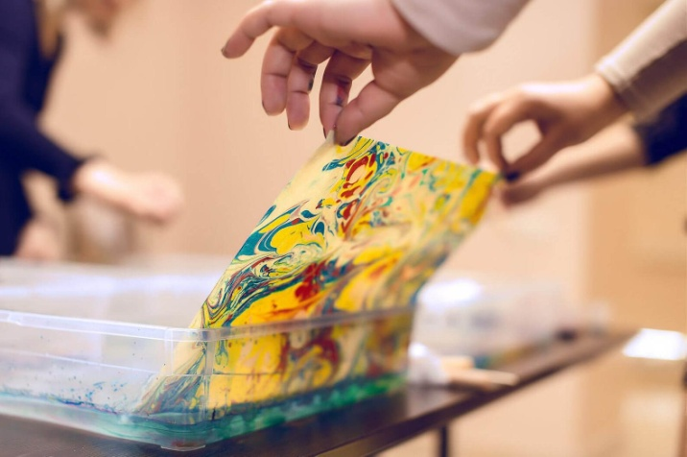  фото 1 |  | Демонстрация наглядного материала.  Включается медитативная восточная музыка для вдохновения |  | 5-7 мин.  2-3 мин.  10-15 мин.
3.Заключительный этап
Подведение итогов мастер-класса. Обмен впечатлениями, анализ проделанной работы.
Цель: Выявление качества и уровня овладения знаниями, контроль усвоения знаний и практических навыков.
Деятельность педагога | Деятельность детей | Примечание
Подведение итогов. Рефлексия.  ( совместный просмотр получившихся работ, обсуждение сложных и простых частей задания, обмен своими впечатлениями, оценка физических ощущений) ( фото 2, 3) | Рефлексируют свою деятельность на мастер-классе .Самооценка своей деятельности.  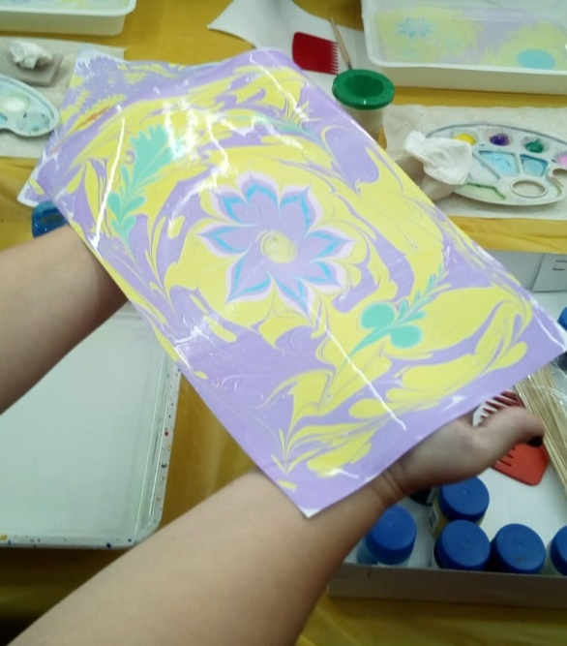  фото 2  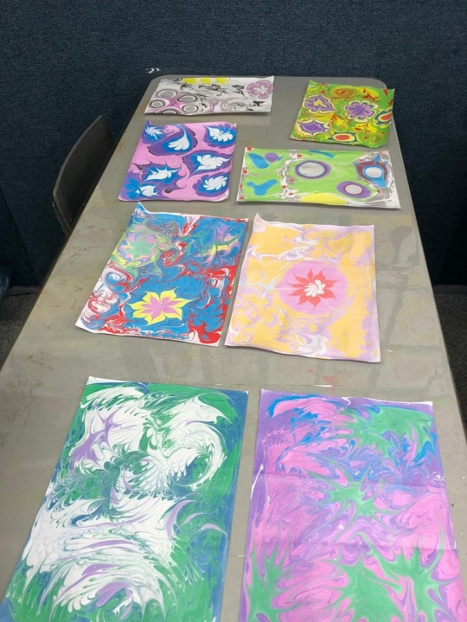  фото 3 |  |  |  |  | 3 - 4 мин

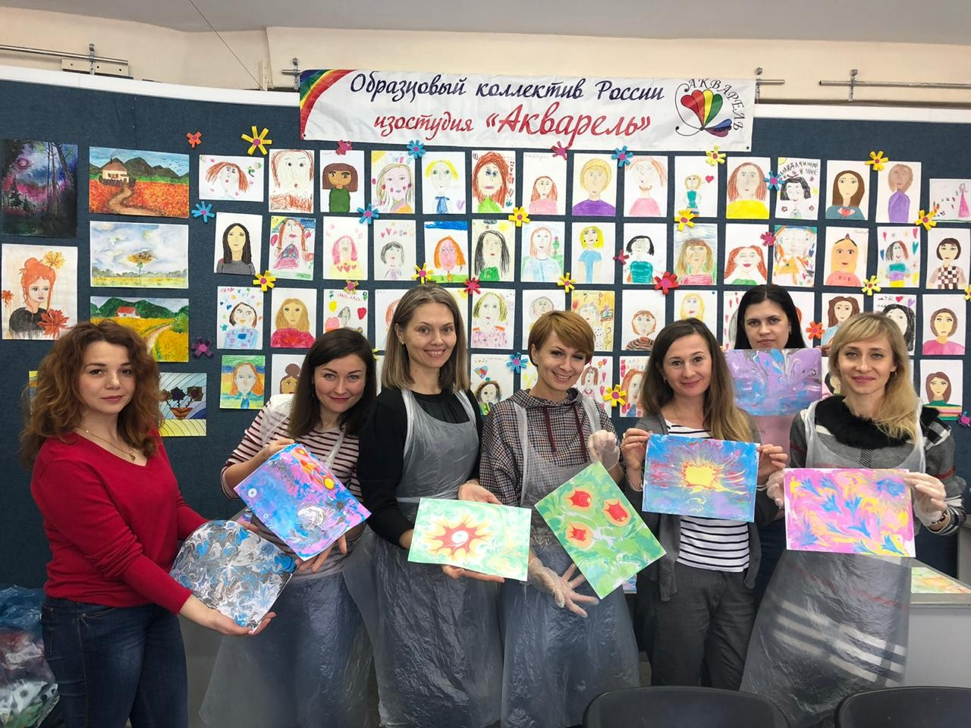
Фото 4 Мастер-класс для родителей изостудии

Приложение 1

Пальчиковая гимнастика
"Рыбки".
Пять маленьких рыбок играли в реке (Выполняем волнообразные движения в воздухе)
Лежало большое бревно на песке (Руки прижать друг к другу. Переворачиваем их с боку на бок.)
и рыбка сказала: ладони сомкнуты, чуть округлены,
"Нырять здесь легко" выполняем ныряющие движения.
Вторая сказала: "Ведь здесь глубоко" (Качаем сомкнутыми ладонями)
(отрицательный жест)
А третья сказала: (Ладони поворачиваются на тыльную сторону одной из рук)
"Мне хочется спать"
Четвертая стала чуть - чуть замерзать
(Быстро качаем ладонями (дрожь))
А пятая крикнула: "здесь крокодил" (Запястья соединены. Ладони раскрываются и соединяются(рот)
Плывите отсюда быстрей! (Быстрые волнообразные движения сомкнутыми ладонями чтоб на проглотил. (уплывают))

